Инструкция по получению услуги в электронном виде
Организация отдыха детей в каникулярное время
Внимание! Для получения услуги необходимо обязательно указать Ваше местоположение в верхней части главной страницы Портала госуслуг
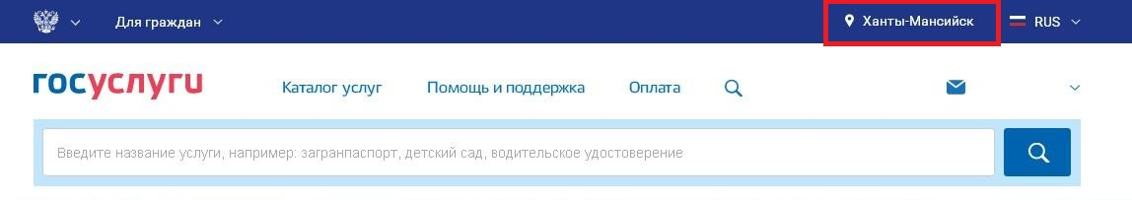

- На главной странице в поисковой строке задайте поисковый запрос : «Департамент образования Администрации города Ханты-мансийска»
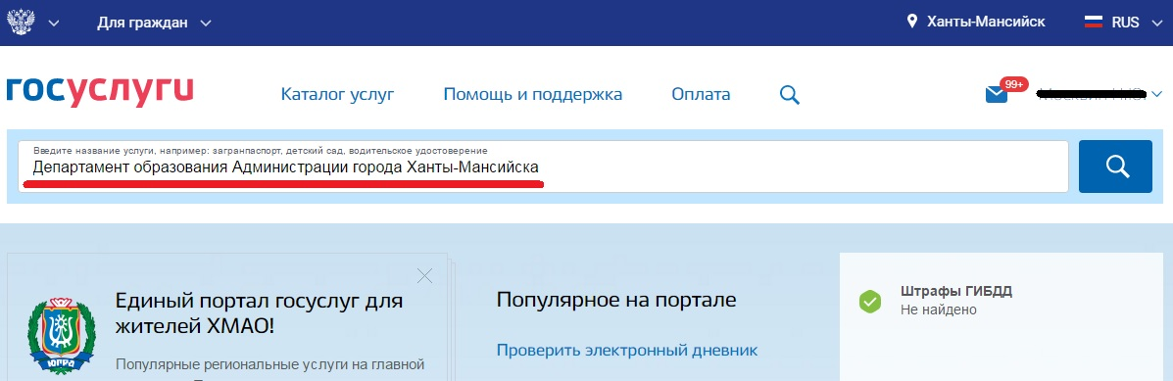

- В результатах поиска найдите и выберите необходимую услугу
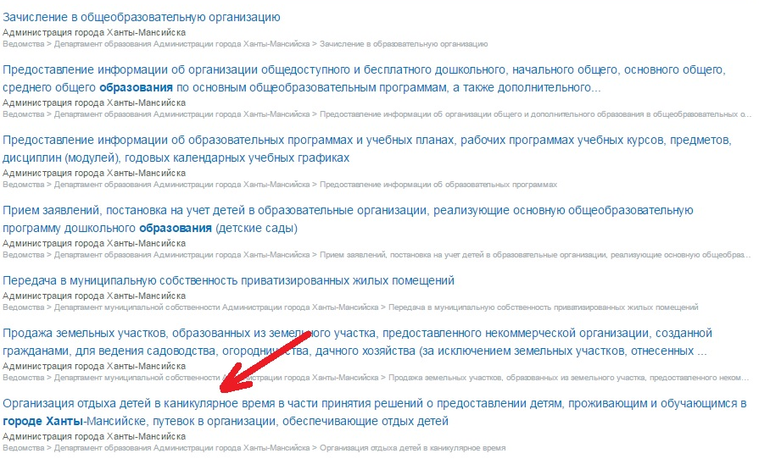

- Нажмите «Получить услугу»
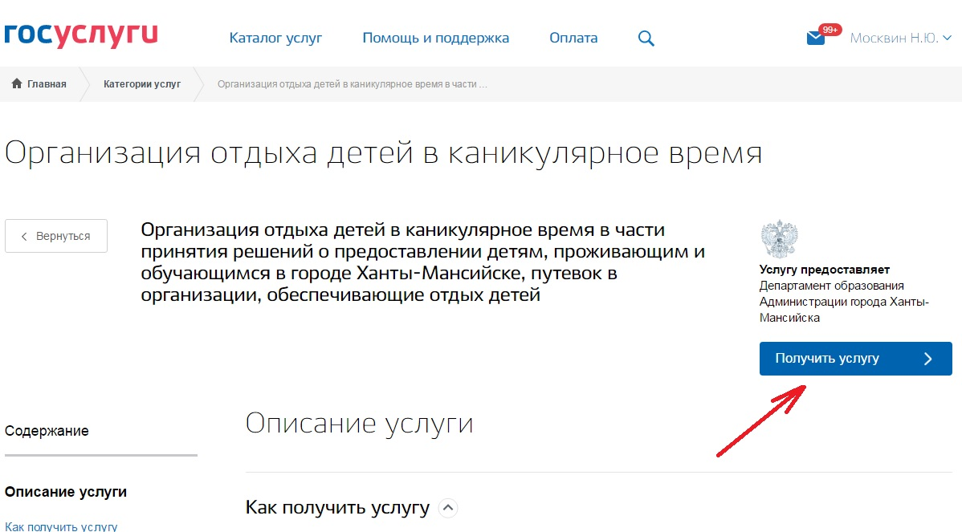

- Заполните информацию о заявителе
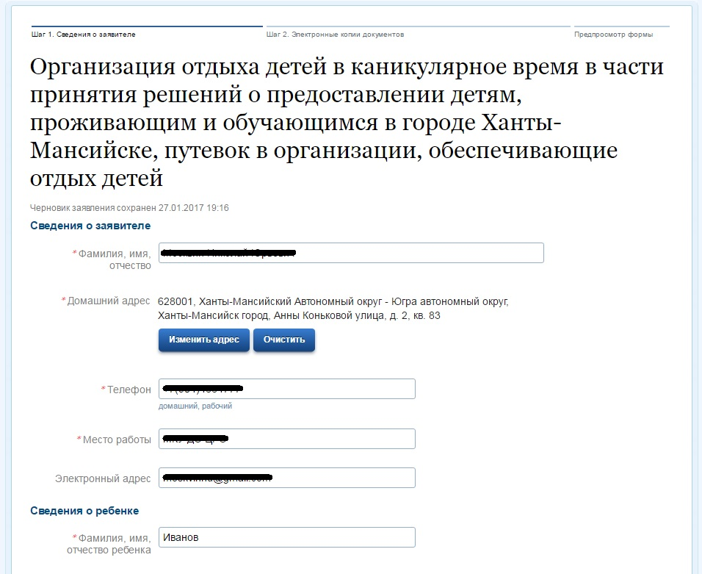
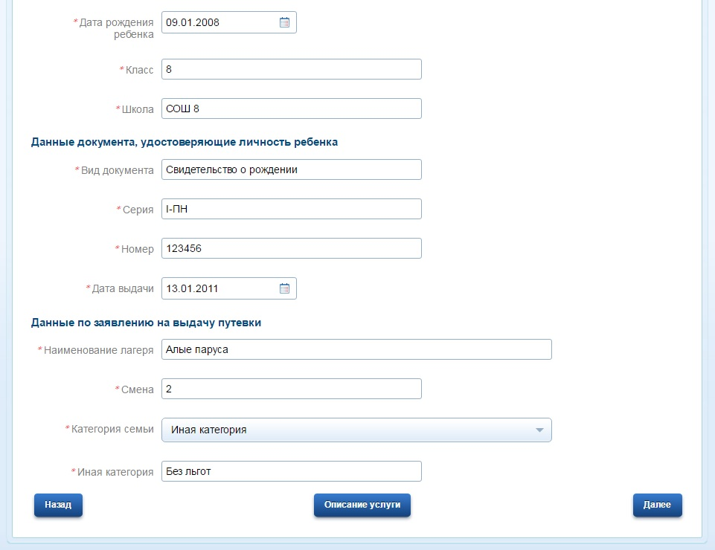

- Загрузите электронные копии документов, нажмите кнопку «Далее»
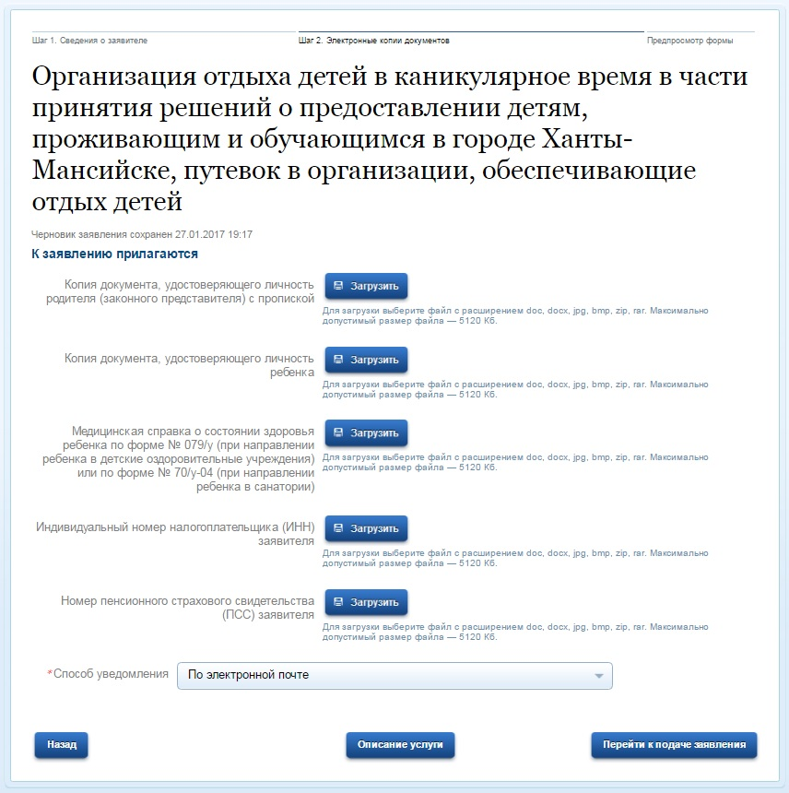
- Проверьте заполненные Вами данные и нажмите «Подать заявление».
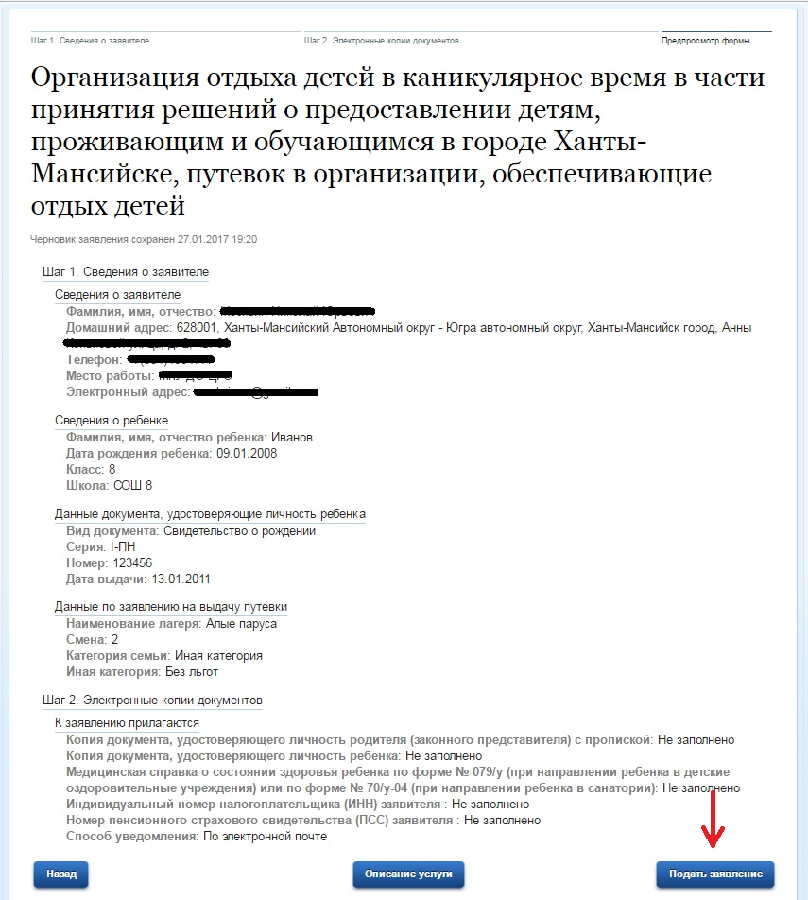
- Заявление подано и поставлено в очередь на обработку
